Portfolio-Projekt · DLMDWWDE02 · Aufgabe 2

Portfolioteil 1 – Konzeptvorstellung
Arbeitsfassung · 200 Wörter
Für mein Projekt habe ich „StreamSense“ geplant, ein lokal ausführbares Backend zur beinahe in Echtzeit erfolgenden Auswertung von Raumluftdaten. Ein Python-Simulator erzeugt fortlaufend Zeitreihen für Temperatur, Luftfeuchtigkeit, CO₂, Batteriestand und Sensorstatus. Dabei lassen sich mindestens eine Million Ereignisse sowie gezielt verspätete Messwerte erzeugen. Apache Kafka übernimmt die entkoppelte Datenaufnahme. Die Raum-ID dient als Schlüssel, sodass die Ereignisse eines Raumes in derselben Partition bleiben.
Der Persister-Dienst prüft das versionierte JSON-Schema und fachliche Wertebereiche. Gültige Ereignisse werden idempotent in PostgreSQL gespeichert. Nicht verarbeitbare Nachrichten landen im Dead-Letter-Topic; zusätzlich werden Fehlergrund und Herkunft als Qualitätsnachweis erfasst. Die Kafka-Offsets werden erst nach erfolgreichem Datenbank-Commit bestätigt.
Die Auswertung ist bewusst als hybride Near-Real-Time-Lösung umgesetzt: Ein Aggregationsdienst berechnet alle fünf Sekunden abgeschlossene Ein-Minuten-Fenster und gleitende Fünf-Minuten-Fenster aus den Rohdaten. Watermark, Lookback und Backfill berücksichtigen verspätete Ereignisse. FastAPI stellt Kennzahlen, Historien, Warnungen und Qualitätswerte bereit. Zuverlässigkeit unterstützen Idempotenz, persistente Volumes, Healthchecks und Neustartregeln. Kafka-Partitionen ermöglichen horizontale Skalierung des Persisters. Wartbarkeit entsteht durch getrennte Container, zentrale Konfiguration, Tests und Dokumentation. Für Datenschutz und Governance nutze ich synthetische Daten, Aufbewahrungsregeln, Schema-Versionierung, nachvollziehbare Metadaten und getrennte Datenbankrollen mit minimalen Rechten. Die Dienste verwenden für den lokalen Demonstrator einen gemeinsamen PostgreSQL-Speicher; diese stärkere Kopplung ist dokumentiert und durch getrennte Rollen begrenzt.
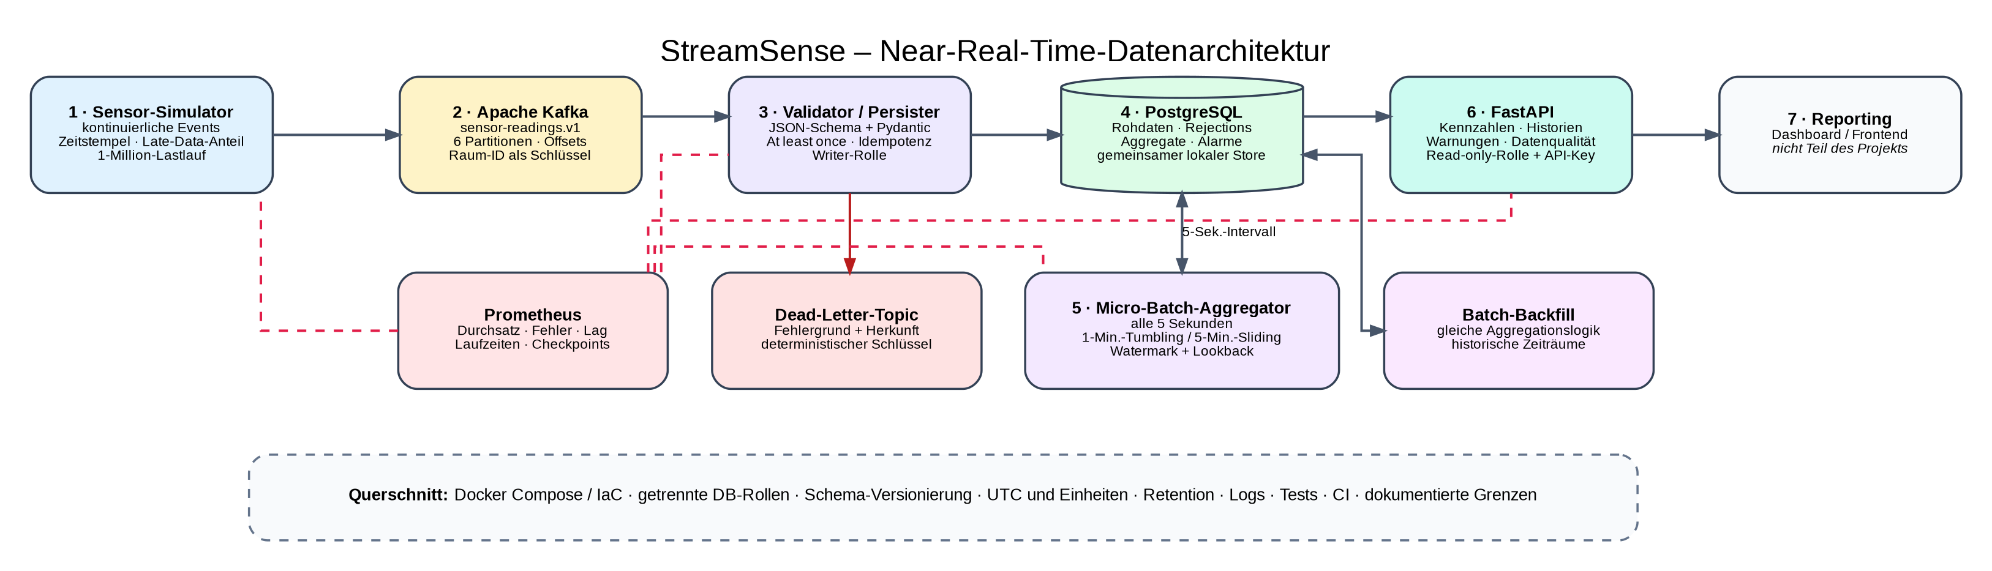
Abbildung 1: Konzeptionelle Near-Real-Time-Datenarchitektur von StreamSense

